Livret d’aide à la construction du projet professionnel

Parcours AVENIR

4ème et 3ème SEGPA

Nom :…………………………………
Prénom : ………………………………

SOMMAIRE

►INTRODUCTION : Je réfléchis à mon futur métier....................page 1
PARTIE 1 : La recherche de stage
MISSION 1 : Elaborer un CV..........................................................................pages 2-3-4-5
MISSION 2 : Elaborer une lettre de motivation................................................pages 6-7
MISSION 3 : Renseigner une fiche de préparation aux entretiens..................page 8
MISSION 4 : S’entrainer à des entretiens téléphoniques et de face à face.....pages 9-10
MISSION 5 : Décoder la convention de stage en 10 étapes............................page 11
MISSION 6 : Rechercher les entreprises de ma commune..............................page 12
MISSION 7 : Renseigner la fiche de suivi des recherches de stage................page 13
MISSION 8 : Avant le stage / à quoi dois-je penser ? ......................................page 14
MISSION 9 : Après le stage – à quoi dois-je penser ? .....................................page 15
PARTIE 2 : L’orientation professionnelle
Mission 1 : Les trois grands secteurs économiques.........................................page 16-17
Mission 2 : Les voies professionnelles post 3ème............................................. page 18
Mission 3 : Les différents statuts......................................................................pages 19-20
Mission 4 : Les contrats de travail.....................................................................page 21
Mission 5 : Les organismes d’information.........................................................page 22

- Lexique.....................................................................................pages 23-24

►CONCLUSION : Je fais le bilan de ma formation........................page 25

►INTRODUCTION : Je réfléchis à mon futur métier
J’aimerais travailler | - Près de chez moi : ………………………………………  - Dans ma ville : …………………………………………  - Dans mon département : ……………………………  - Dans ma région : ………………………………………  - Ailleurs : …………………………………………………  - Ça n’a pas d’importance : …………………………
Le métier qui me plairait | - Je n’ai pas encore d’idée précise  - J’hésite entre plusieurs métiers :  ……………………………………………………………  ……………………………………………………………  - Je veux être : ……………………………………………
Je recherche | - Avant tout un métier qui me plaît  - Un métier bien payé  - Un travail à temps plein  - Un travail à temps partiel
Et les horaires | - Ca me dérangerait de travailler tôt le matin  - Ca me dérangerait de travailler le week-end  - Ca me dérangerait de travailler tard le soir  - J’aimerais avoir toujours les mêmes horaires  - Ca me dérangerait d’avoir des horaires variables
Le plus important pour moi | - Le salaire  - L’ambiance de travail  - L’intérêt du travail  - Un travail proche de chez moi

En bref, mes souhaits en matière d’avenir professionnel
......................................................................................................................................................................................................................................................................................
......................................................................................................................................................................................................................................................................................
......................................................................................................................................................................................................................................................................................
...........................................................................................................................................
PAGE 1

Mission 1 | ELABORER UN CV (Curriculum Vitae)
En vous aidant des exemples 1-2 et 3 page 3-4 et 5, complétez dans un premier temps le CV vierge ci-dessous, puis saisissez votre propre CV en salle informatique
Identité de l’élève : |  |  | Photo (facultatif)
Projet professionnel :
Parcours scolaire et Découverte professionnelle
201.. - 201.. | 3e SEGPA collège :  Champs professionnels :  Projets réalisés :
201.. - 201.. | 4e SEGPA collège :  Champs professionnels :  Projets réalisés :
201.. - 201.. | 5e collège :
201.. - 201.. | 6e collège :
STAGES DE DECOUVERTE
201.. - 201.. | - Stage d’une semaine à ....  - Stage de deux semaines à ...

201.. – 201.. | - Stage de trois semaines à ...  - Stage de trois semaines à ...

LOISIRS
PAGE 2
EXEMPLE 1 :

DURAND Marie
10 rue du ......................
44... .............................
Tél :..............................
15 ans

■ FORMATION

2017-2018: Préparation au CFG (Certificat de Formation Générale)
2017: Diplôme du PSC1 (Prévention et Secours Civiques de niveau 1)
2017: Diplôme SST (Sauveteur Secouriste du Travail)
2016: Diplôme ASSR 1 (Attestation Scolaire de Sécurité Routière)
2018: Diplôme ASSR 2 (Attestation Scolaire de Sécurité Routière)

■ DECOUVERTES PROFESSIONNELLES

Ateliers fréquentés:
→ En 4ème et 3ème : VDL (Vente/ Distribution/ Logistique) et HAS (Hygiène/Alimentation/Service)
Portes Ouvertes :
→ CFA (Centre de Formation pour Apprentis) de Sainte-Luce
Mini-stages :
→ Lycée Pablo Neruda à Bouguenais
■ STAGES

- Du 5 décembre au 10 décembre 2016 : Stage chez un artisan peintre en bâtiment :
Peinture, ponçage des murs, remise en état du matériel et des locaux
- Du 24 Avril au 6 mai 2017 : Stage dans la boulangerie «Aux pains des fées» à Ste Pazanne : Façonnage des baguettes, fabrication de croissants et de pains au chocolat
- Du 13 novembre au 2 décembre 2017 : Stage à la boulangerie « Perrocheau » à Ste Pazanne : Façonnage de baguettes, fabrication de chaussons aux pommes et Préfou
- Du 19 Mars au 7 avril 2018 : Stage à la boulangerie d'Antan à Nantes
Décuver les pétrins, façonnage des boules de pains, préparation des viennoiseries, garnissage des pains spéciaux
■ CENTRES D’INTERETS

- Cinéma
- Lecture
- Cuisine
PAGE 3
EXEMPLE 2 :

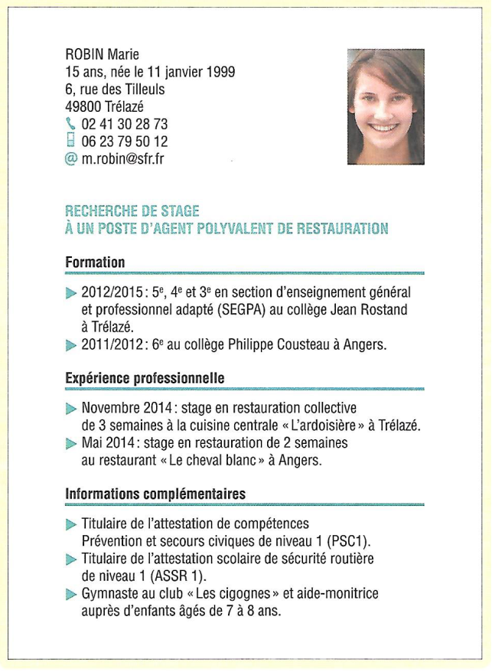
PAGE 4
EXEMPLE 3 :

Nina DINI  5 Avenue René Gasnier  49100 ANGERS  N°TEL : XX XX XX XX  15 ans et demi | Projet professionnel :  Devenir cuisinier  Devenir cuisinier
PARCOURS SCOLAIRE et DECOUVERTE PROFESSIONNELLE

- 2013-2014 :  - 2012-2013 :  - 2011- 2012 :  - 2010- 2011 : | 3e SEGPA collège Clément Janequin – Avrillé (49)  Champ professionnel : Hygiène Alimentation Service :  Préparer une animation pour des personnes âgées du Foyer logement dans le cadre de la semaine du goût  4e SEGPA collège Clément Janequin  Champs professionnels :  - Espace rural et environnement :  Fleurir un espace communal  - Hygiène Alimentation Service :  Accompagner la personne dépendante dans les activités de la vie quotidienne  - Habitat :  Mettre en réseau un circuit électrique,....  5ème SEGPA Collège Clément Janequin  6ème SEGPA Collège Clément Janequin

STAGES de DECOUVERTE

2012-2013 : | Agent de manutention : 3 jours - Hypermarché Leclerc ANGERS (49) -  Mettre en rayon et effectuer le « Facing »  Fleuriste : 7 jours – Citron’elle – Parigné l’Evêque (72)  Créer des bouquets, entretenir la surface de vente...

LOISIRS

Pratique du sport : Piscine - Ping-pong, basket, vélo…
Cuisine
Dessin, peinture
Lecture et écriture d’histoires
PAGE 5

Mission 2 | ELABORER UNE LETTRE DE MOTIVATION

Travail à faire : Reporter dans les encadrés du document A situés à gauche de la lettre de motivation les informations suivantes :

- Coordonnées de l’expéditeur  - Signature  - Coordonnées du destinataire  - Date | - Objet de la lettre  - Proposition d’une rencontre  - Formule de politesse  - Phrase(s) d’accroche ou de motivation

Document A : Un exemple de candidature
..................................
.......................................
Format réel : format A4, taille de police 12
Julie Robins Résidence « Les Magnolias »
..............................................
...........................................
.................................
.................................
..................................
.......................................
.................................
.................................
6, rue des Jasmins 21, rue de la Loire
49800 Trélazé 49800 Trélazé
Tél : .....................
Port : ....................
Mail : ................... A l’attention du Responsable recrutement

Trélazé, le 19 Janvier 2018

Objet : Demande de stage

Madame, Monsieur,

Elève de troisième en Section Général Professionnel Adapté (SEGPA), au collège Jean Rostand à Trélazé, je dois effectuer dans le cadre de ma scolarité, un stage d’application en milieu professionnel. Celui-ci doit durer trois semaines du 19 Mars au 07 Avril 2018.

Ce stage doit m’aider à construire mon projet professionnel et votre entreprise semble correspondre à mes objectifs. En effet, je suis intéressée par les métiers de la restauration et je souhaite me diriger l’année prochaine vers une formation dans ce domaine.

Je me tiens à votre disposition pour une rencontre ou tout renseignement complémentaire.

Je vous prie d’agréer, Madame, Monsieur, mes salutations respectueuses.

Julie ROBINS

PAGE 6
 Sur poste informatique : En vous aidant de l’exemple 1 ci-dessous (lettre de motivation) et d’autres exemples que vous trouverez sur Internet, votre mission est de réaliser votre propre lettre de motivation à destination des entreprises susceptibles de vous intéresser pour vos stages.
Pour cela, n’oubliez pas de prendre en compte toutes les informations obligatoires précédemment citées dans le document A.
EXEMPLE 1 : Une lettre de motivation
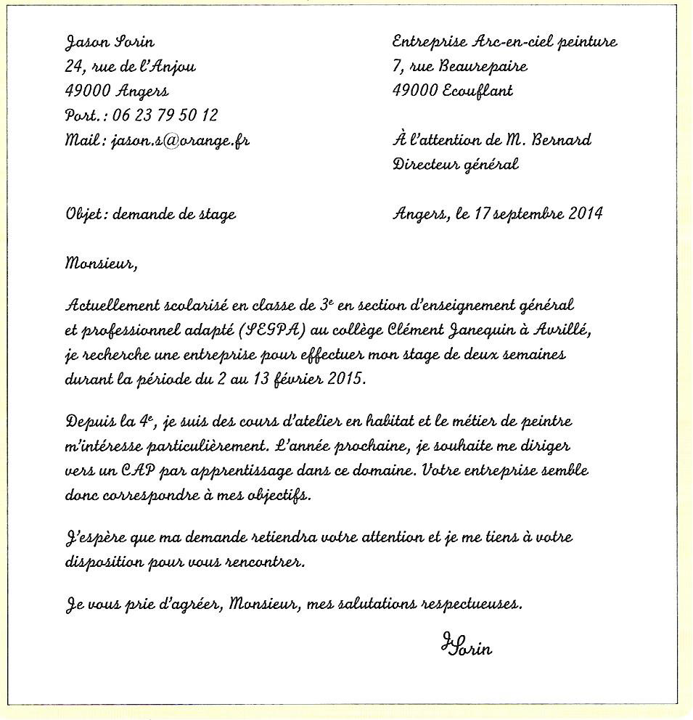
PAGE 7
Mission 3 | RENSEIGNER UNE FICHE DE PREPARATION AUX ENTRETIENS
Travail à faire : Pour trouver un stage, vous allez devoir contacter les entreprises. Deux solutions s’offrent à vous : soit par téléphone soit en vous déplaçant directement. Pour vous aider à participer à un entretien téléphonique ou à un entretien face à face, vous devez renseigner la fiche de préparation ci-dessous afin d’avoir toutes les informations utiles sous vos yeux. Grâce à cette fiche, vous serez beaucoup à l’aise avec votre interlocuteur.
PAGE 8

Fiche de préparation à l’entretien
Entreprise ou service :

Adresse et numéro de téléphone :

Interlocuteur (Nom et fonction) :

Présentation de l’élève :

Objet de la communication :

Questions à poser :

Réponse de l’interlocuteur :

Prise de rendez-vous :

Prise de congé :

Mission 4 | S’ENTRAINER A DES ENTRETIENS TELEPHONIQUES ET DE FACE A FACE

Fiche d'évaluation et de notation de l’entretien en face à face
(Voir Fiches professeurs ANNEXES : « Propositions de situations pour les entretiens en face à face)
Nom et prénom de l’élève : ............................................
Conditions de réalisation :
A l’aide d’une situation professionnelle d’entretien, l’élève est reçu pour un rendez-vous sur un lieu de stage (le professeur joue le professionnel et le second professeur observe le déroulement de l’entretien).
 | On demande de : | + + | + | - | - - | NOTE
 | On demande de : | TBM | MS | MF | MI | NOTE
La communication durant l’entretien | Saluer son interlocuteur
La communication durant l’entretien | Se présenter
La communication durant l’entretien | Formuler sa demande
La communication durant l’entretien | Argumenter pour convaincre son interlocuteur
La communication durant l’entretien | Conclure
La communication durant l’entretien | Remercier
La communication durant l’entretien | Prendre congé
La communication durant l’entretien | Identifier le nom de l’interlocuteur et sa fonction
L’écoute et les réponses de l’élève formulées durant l’entretien | Adapter le langage à la situation de la communication
 | Communiquer avec clarté (articulation, débit…) et précision
La posture professionnelle de l’élève | Se présenter avec tous les documents utiles (convention, fiche de traçabilité de recherche de stage, bloc note…)
La posture professionnelle de l’élève | Attendre l’autorisation pour s’assoir
La posture professionnelle de l’élève | Se présenter avec une tenue vestimentaire adaptée
La posture professionnelle de l’élève | Adopter une posture professionnelle (dynamique, gestuelle, regard…)
La posture professionnelle de l’élève | Prendre des notes
Légende: Très bonne maîtrise Maîtrise satisfaisante Maîtrise fragile Maîtrise insuffisante
PAGE 9
Date :  Appréciation : | Résultat de l’évaluation :
Fiche d'évaluation et de notation de l’entretien téléphonique
(Voir Fiches professeurs ANNEXES : « Propositions de situations pour les entretiens téléphoniques )
Nom et prénom de l’élève : ............................................
Conditions de réalisation :
A l’aide d’une situation professionnelle téléphonique, l’élève contacte un lieu de stage (le professeur joue le professionnel et le second professeur observe la communication téléphonique).
 | On demande de : | + + | + | - | - - | NOTE
 | On demande de : | TBM | MS | MF | MI | NOTE
La communication durant l’entretien téléphonique | Saluer son interlocuteur
La communication durant l’entretien téléphonique | Obtenir le bon interlocuteur
La communication durant l’entretien téléphonique | Se présenter
La communication durant l’entretien téléphonique | Formuler sa demande
La communication durant l’entretien téléphonique | Argumenter pour convaincre son interlocuteur
La communication durant l’entretien téléphonique | Conclure
La communication durant l’entretien téléphonique | Remercier
La communication durant l’entretien téléphonique | Prendre congé
La communication durant l’entretien téléphonique | Identifier le nom de l’interlocuteur et sa fonction
Les réponses de l’élève formulées durant l’entretien téléphonique | Adapter le langage à la situation de la communication
 | Communiquer avec clarté (articulation, débit…) et précision
La posture professionnelle de l’élève | Etre à l’écoute de son interlocuteur
La posture professionnelle de l’élève | « Sourire » au téléphone
La posture professionnelle de l’élève | Adopter une attitude professionnelle
La posture professionnelle de l’élève | Prendre des notes

Légende: Très bonne maîtrise Maîtrise satisfaisante Maîtrise fragile Maîtrise insuffisante

Date :  Appréciation : | Résultat de l’évaluation :

PAGE 10
Mission 5   | DÉCODER LA CONVENTION DE STAGE EN 10 ETAPES
Travail à faire : Après avoir lu attentivement un exemplaire d’une convention de stage, répondez aux 10 questions suivantes :
1 | Qu’est-ce qu’une convention ?  Voir Article …
2 | Qui doit signer la convention ?  Voir Article …
3 | Qui est responsable de l’élève en cas d’accident et qui prévenir ?  Voir Article … | - Sur le lieu de stage ?  - Sur le trajet ?
4 | Que faire en cas d’absence ?  Voir Article …
5 | Qui dois-je prévenir ?  Voir Article …
6 | Qui assure le suivi de mon stage ?  Comment se fera ce suivi ?
7 | Quelle est la durée de travail hebdomadaire pour un stagiaire ? |  | Moins de 15 ans | Plus de 15 ans
7 |  | Durée max. par jour
7 |  | Durée max. par semaine
7 |  | Horaires règlementaires
8 | Par qui sont fixés les horaires du stage ?  Voir Article …
9 | L’entreprise a-t-elle une obligation de rémunérer le stagiaire ?  Voir Article …
10 | Quel est le statut du stagiaire en entreprise ? Salarié ou scolaire ??
PAGE 11
Mission 6 | RECHERCHER LES ENTREPRISES DE MA COMMUNE
Je note les métiers qui m’intéressent :
- ...................................................................
- ...................................................................
- ...................................................................
- ...................................................................
- ...................................................................
Je détermine les domaines d’activité qui me plaisent
Quelle activité ? | Quel domaine ? | Ce que j’aimerais découvrir | Ce que je ne veux surtout pas faire
Ex : Vente en magasin | Prêt-à-porter | Accueil client  Encaissement... | Rangement en réserve, ménage
Je note les entreprises qui pourraient m’accueillir pour mes futurs stages :
Nom de l’entreprise: ..................................................  Adresse :......................................................................  .....................................................................................  Activité principale :..................................................... | Nom de l’entreprise: ..................................................  Adresse :......................................................................  .....................................................................................  Activité principale :.....................................................
Nom de l’entreprise: ..................................................  Adresse :......................................................................  .....................................................................................  Activité principale :..................................................... | Nom de l’entreprise: ..................................................  Adresse :......................................................................  .....................................................................................  Activité principale :.....................................................
Nom de l’entreprise: ..................................................  Adresse :......................................................................  .....................................................................................  Activité principale :..................................................... | Nom de l’entreprise: ..................................................  Adresse :......................................................................  .....................................................................................  Activité principale :.....................................................
PAGE 12
Mission 7 | RENSEIGNER LA FICHE DE SUIVI DES RECHERCHES DE STAGE
Ce document permet de suivre la prospection effectuée par l’élève dans sa recherche de stage.
NOM : ………………………………………………………. PRENOM : …………………………………………………….. CLASSE : ………………………………………………
Entreprise contactée | Secteur d'activité | Adresse  Téléphone | Moyen de contact |  |  | Date  de la demande | Nom de la personne contactée ou rencontrée | Accord |  | Visa du professeur
Entreprise contactée | Secteur d'activité | Adresse  Téléphone |  |  |  | Date  de la demande | Nom de la personne contactée ou rencontrée | Oui | Non | Visa du professeur
 |  |  |  |  |  |  | Cachet de l’entreprise
 |  |  |  |  |  |  | Cachet de l’entreprise
 |  |  |  |  |  |  | Cachet de l’entreprise
 |  |  |  |  |  |  | Cachet de l’entreprise
PAGE 13

Mission 8 | AVANT LE STAGE / A QUOI DOIS-JE PENSER ?  Méthodologie

Dans le cadre des stages de découverte du milieu professionnel, l’élève doit être capable de gérer l’organisation de son stage en autonomie.

La convention de stage est complétée et signée.
Il me faut maintenant gérer l’organisation de mon stage en autonomie.
Pourquoi ? | A quoi va me servir  mon stage ? | ……………………………………………………………  ……………………………………………………………  ……………………………………………………………  …………………………………………………………….
Où ? | Quelles sont les coordonnées de mon lieu de stage ? (domaine professionnel, nom, adresse, téléphone…) | ……………………………………………………………  ……………………………………………………………  ……………………………………………………………  …………………………………………………………….
Qui ? | Quel est le nom de  mon tuteur ?  A quelle personne  dois-je m’adresser ? | ……………………………………………………………  ……………………………………………………………  ……………………………………………………………  …………………………………………………………….
Comment ? | Quels sont mes moyens de transport,  matin, midi, soir ? | ……………………………………………………………  ……………………………………………………………  ……………………………………………………………  …………………………………………………………….
Comment ? | Comment s'organise  mon repas du midi ? | ……………………………………………………………  ……………………………………………………………  ……………………………………………………………  …………………………………………………………….
Comment ? | Quelle tenue vestimentaire et équipements de protection individuelle, faut-il prévoir, pour le stage ? | ……………………………………………………………  ……………………………………………………………  ……………………………………………………………  …………………………………………………………….

  Quand ? | Quels sont mes jours de stage et mes horaires ?
Quels sont mes jours de stage sur 1 semaine ? |  | Matin (horaires) |  | Après-midi (horaires)
 |  | Début | Fin | Début | Fin
PAGE 14

Mission 9 | APRES LE STAGE – A QUOI DOIS-JE PENSER ?

DOCUMENTS A TRANSMETTRE AU COLLEGE

- L’attestation de stage
- L’appréciation, évaluation de stage
- Le livret de stage complété, qui servira de support pour un compte-rendu écrit,
en informatique et une présentation orale.

REMERCIEMENTS AU MAITRE DE STAGE

L'entreprise et les personnes qui vous prennent en charge, vous consacrent du temps. Vous devez :

- Les remercier par oral
- Et éventuellement les remercier par écrit

EVOLUTION DE MON PROJET D’ORIENTATION

- Effectuer le bilan du stage.
- Faire le point sur les vœux provisoires d’orientation.
- Prévoir les prochains stages, en fonction de l’évolution du projet d’orientation.

PAGE 15

Mission 1 | LES TROIS GRANDS SECTEURS ECONOMIQUES

Les entreprises peuvent être classées en fonction du secteur économique auquel elles appartiennent.
Il existe trois grands secteurs économiques :
- le secteur primaire
- le secteur secondaire
- le secteur tertiaire
LE SECTEUR PRIMAIRE : Il concerne la collecte et l’exploitation directe de ressources naturelles (matériaux, énergie et certains aliments) :

• Agriculture
• Exploitation forestière
• Exploitation minière
• Pèche

LE SECTEUR TERTIAIRE : Il regroupe les industries du service (essentiellement immatériel : assurances, intermédiation, formation, études et recherche, administration, services à la personne, sécurité, nettoyage, etc...)
• Assurance
• Audit (= activité de contrôle)
• Banque
• Commerce
• Communication
• Conseil (= activité juridique)
• Electricité
• Education, formation
• Entretien
• Finance
• Hôtellerie, Restauration, Café
• Industrie des loisirs
• Informatique
• Réparation
• Recherche
• Santé, Médecine
• Sécurité
• Services à la personne
• Services juridiques
• Services publics (= santé, police, ...)
• Télécommunications
• Tourisme
• Transports, logistique

LE SECTEUR SECONDAIRE : Il concerne les industries de transformation (agissant sur une matière)
• Aéronautique
• Agroalimentaire
• Artisanat d'art
• Astronautique
• Automobile
• BTP (Bâtiment Travaux Publics)
• Construction électrotechnique
• Construction ferroviaire
• Construction mécanique
• Construction navale
• Industrie chimique
• Industrie pharmaceutique
• Industrie spatiale
• Electronique
• Electroménager
• Energétique
• Industrie du bois
• Industrie papetière
• Industrie textile
• Production d'énergie
• ....

PAGE 16
Exercice : A l'aide du document précédent, du tableau « Activités à replacer » et d’Internet pour identifier les entreprises que vous ne connaissez pas, compléter le tableau ci-dessous :

Entreprise ou  organisation | Activité principale | Secteur  économique |  | Activités à replacer dans la colonne « Activité principale »
Acadomia |  |  |  | -Activités associatives  -Activités financières  -Activités immobilières  -Activités immobilières  -Administration publique  -Agriculture  -Assurances  -Commerce et réparation  automobiles  -Construction  -Construction automobile  -Edition, imprimerie  -Education  -Fabrication d'aliments pour animaux  -Fabrication de matériel  électrique  -Fabrication de meubles  -Fabrication de verre et  d'articles en verre  -Fabrication d'équipements  automobiles  -Fourniture de personnel  -Grandes surfaces  -Hôtels  -Industrie des boissons  -Production et distribution  d'électricité  -Transport aérien  -Transport routier de  marchandises  -Travaux publics
Adecco

AGF

Air France

Ambassade de France

Boursorama

Campanile

EDF

Collège Raymond Queneau

Feu Vert

Hachette

Ikea

Michelin

Restos du Coeur

Guy Hoquet

Saint Gobin

Royal canin

Renault

Lafôret Immobilier

Lafarge France

Legrand électricité

RAGT
PERNOD-RICARD
Question : Note maintenant le nom du métier que tu souhaites faire et à quel secteur économique il appartient :
Nom du métier : ............................................... Secteur économique : .....................................
PAGE 17
Mission 2 | LES VOIES PROFESSIONNELLES POST-3ème

Le calendrier de l'orientation en troisième
L’objectif de la classe de troisième est d’aider l'élève à préciser son projet personnel et à le préparer à une filière d’études. L'année est jalonnée de moments forts pour l'orientation : entretien personnalisé d’orientation, choix d’orientation, décision d’orientation et d'affectation dans un établissement scolaire.
- 1er trimestre : Réfléchir à son projet d'orientation
- 2e trimestre : Indiquer ses vœux provisoires
- 3e trimestre : Décision d'orientation et inscription
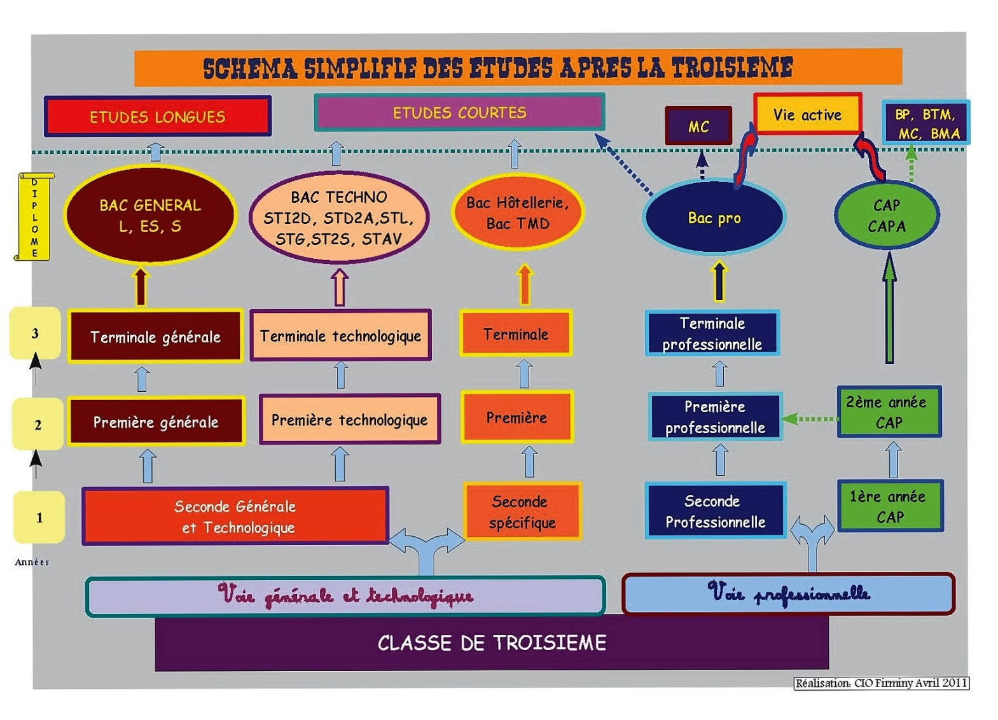
Questions :
- En combien d’années s’effectue le CAP ? ....................................................
- Peux-tu intégrer un BAC pro après ton CAP ? ..............................................
- Si oui, à quel niveau et en combien d’année ?...............................................
- Que peux-tu faire après un CAP ?..................................................................
- Que peux-tu faire après un BAC pro ?............................................................

PAGE 18
Mission 3 | LES DIFFERENTS STATUTS

Il existe 2 façons différentes de préparer son diplôme de CAP :

- Préparer son diplôme en Lycée professionnel

En lycée professionnel (LP) :

- Vous êtes un élève, sous statut scolaire
- Vous avez des enseignements généraux et professionnels
- Vous effectuez des périodes de formation en entreprise (des stages) de 12 à 16 semaines en CAP (réparties sur les 2 années) et de 22 semaines en bac pro (réparties sur 3 ans)
- Vous bénéficiez d’un accompagnement personnalisé en fonction de vos besoins et de vos projets
- Vous avez la possibilité de suivre des stages de remise à niveau ou des stages passerelles si vous désirez changer de voie

- Préparer son diplôme par apprentissage

En centre de formation d'apprentis (CFA) :

- Vous êtes apprenti avec le statut de salarié
- Votre temps est partagé entre les cours en CFA et les périodes en entreprise dans laquelle vous êtes employé (le rythme est variable, mais il est souvent de 1 semaine en CFA pour 2 semaines chez l'employeur)
- Vous êtes suivi par un formateur en CFA et un maître d’apprentissage en entreprise
- En tant que salarié, vous avez un salaire (un pourcentage du SMIC)
- Vous bénéficiez à la fin d'une première expérience professionnelle à faire valoir
- Vous bénéficiez de congés payés mais pas des vacances scolaires !

Schéma simplifié de l’apprentissage :
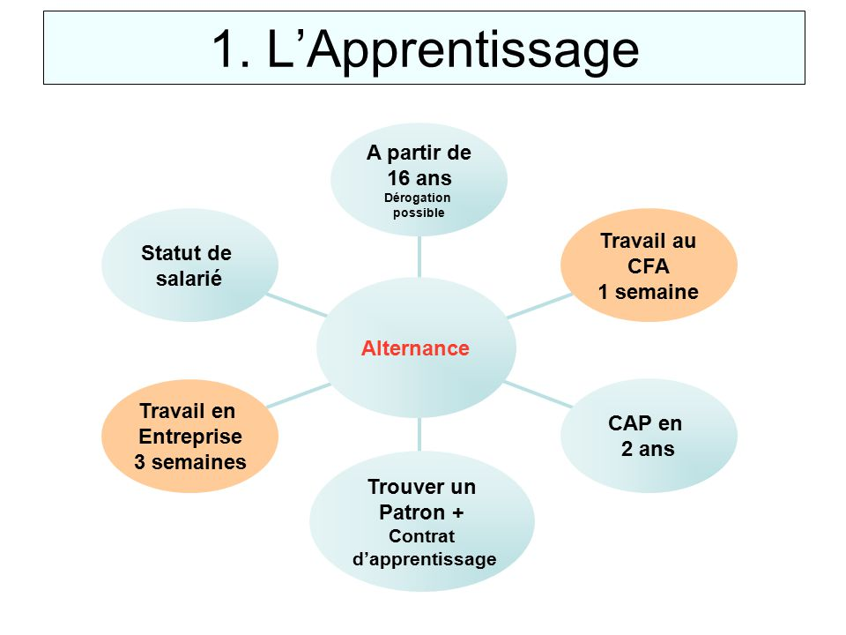
PAGE 19
Questions :
D’après les informations données ci-dessus, rechercher les informations qui différencient la formation en lycée professionnel et la formation en apprentissage. Pour cela compléter le tableau ci-dessous :

Différences | Lycée professionnel | CFA
STATUT

FORMATION

VACANCES

SALAIRES

PERIODES DE VACANCES

Questions : Répondre aux questions suivantes :

- Quelles sont les conditions pour pouvoir entrer en C.F.A. ?

........................................................................................................................

- Comment se passe la formation en apprentissage ?

........................................................................................................................

- Quels sont les avantages et les inconvénients d’un contrat d’apprentissage?

................................................................................................................................................................................................................................................

- Quels sont les avantages et les inconvénients d’une formation CAP en Lycée professionnel?

................................................................................................................................................................................................................................................
- Donner la définition des sigles suivants :
- CAP : ..................................................................................................
- SMIC :.................................................................................................
- CFA : ..................................................................................................
- LP : .....................................................................................................

PAGE 20
Mission 4 | LES CONTRATS DE TRAVAIL
- Lire les informations ci-dessous, surligner et noter au fur et à mesure dans le « Lexique » pages 23 et 24 les mots et sigles professionnels qui vous paraissent importants.
Contrat à durée déterminée, indéterminée, intermittent, à temps partiel, d'apprentissage... quelles différences entre tous ces contrats de travail ?
- Le contrat à durée déterminée : CDD  Il est signé pour une durée précise et peut être renouvelé 2 fois, sous certaines conditions. Il peut comporter une période d’essai, d’une durée variable. Durant cette période d’essai, vous ou votre employeur pouvez rompre le contrat sans justification. Comme les autres salariés, vous bénéficiez également de congés payés.  Si l’employeur vous garde au-delà de la date de fin de contrat, votre CDD se transforme automatiquement en CDI.  La fin d'un CDD peut entraîner le versement d'indemnités (prime de précarité). Attention, dans certains cas, l'indemnité n'est pas versée (contrat conclu avec un jeune pendant ses vacances scolaires ou universitaires, emploi saisonnier, contrat de professionnalisation, emploi d'avenir...). | - Le contrat à durée indéterminée : CDI  Comme son nom l’indique, le CDI ne précise pas la durée d’embauche, ce qui ne signifie pas que vous êtes embauché pour toujours, mais que vous êtes sur un emploi stable.  Il n’est pas obligatoirement écrit. Dans ce cas, votre employeur doit vous remettre un double de la déclaration d’embauche qu’il a effectuée auprès de l’organisme de sécurité sociale (Urssaf ou Mutualité sociale agricole) ou d’un document mentionnant les éléments essentiels : la désignation du poste de travail, la rémunération, la date de début du contrat, la durée du travail, la mention de la convention collective, la durée des congés payés et du préavis.  Le CDI cesse à la demande de l’employeur ou de vous-même (ou bien à la suite d’un accord commun), en respectant certaines règles (préavis, justification de rupture, suivi et indemnité de licenciement…).
- Le contrat de travail temporaire  Il vous est proposé quand vous êtes inscrit dans une entreprise de travail temporaire (ou agence d’intérim). Celle-ci vous embauche et vous paye pour vous mettre à disposition d’une entreprise, le temps d’exécuter une tâche précise et temporaire, ce que l’on appelle une mission.  D’où la signature de 2 contrats : celui conclu entre l’agence d’intérim et l’entreprise utilisatrice (où vous allez remplir votre mission) et celui conclu entre vous et l’agence d’intérim. Pendant votre mission, vous êtes sous l’autorité et le contrôle de l’entreprise utilisatrice. À chaque nouvelle mission, de nouveaux contrats vous sont proposés.  Le contrat de travail temporaire peut aussi être utilisé pour des travaux saisonniers (agriculture, tourisme, industries agroalimentaires) mais sachez qu'il existe aussi un contrat spécifique : le contrat saisonnier.  Les personnes sous contrat de travail temporaire sont plus communément appelés les intérimaires. | - Le contrat de travail intermittent  Le contrat de travail intermittent est mis en œuvre pour des emplois permanents mais qui, de par leur nature, comporte une alternance de périodes travaillées et des périodes non travaillées : par exemple les activités liées à la formation, aux spectacles, aux rythmes scolaires, aux cycles de saisons, au tourisme.  Le contrat de travail doit spécifier la durée annuelle minimale du travail à effectuer et les périodes travaillées. Il est obligatoirement à durée indéterminée.  L’employeur peut recourir au contrat de travail intermittent seulement s’il a signé un accord collectif ou un accord d’entreprise et pour certains métiers seulement : moniteur sportif, animateur, éducateur, formateur, employé agricole, etc.  Attention : il ne faut pas confondre le travail intermittent avec les intermittents du spectacle qui sont des artistes ou techniciens du spectacle embauchés sous contrat de travail à durée déterminée dit "d'usage".
- Les contrats en alternance  Entre travail et formation théorique, les contrats en alternance permettent de se former à un métier et d’obtenir une qualification. Il existe deux types de contrats possibles :  - le contrat d’apprentissage : ouvert aux jeunes de 16 à moins de 26 ans (et sous conditions aux jeunes de 15 ans), dans la plupart des cas, c’est un contrat à durée déterminée (CDD) pour une durée de six mois à trois ans, selon le diplôme préparé. La durée peut être de quatre ans pour les apprentis handicapés. Il est également possible de signer un contrat d’apprentissage pour une durée indéterminée (CDI).  - le contrat de professionnalisation : ouvert aux jeunes âgés de 16 à moins de 26 ans et aux demandeurs d’emploi âgés de 26 ans et plus. Il peut être à durée déterminée (CDD) d’une durée de 6 mois à 1 an (voire 2 ans dans certains cas), ou indéterminée (CDI). | - Et le temps partiel ?  Le temps partiel peut s’appliquer en réalité à tous les contrats de travail. On peut être en CDI à temps partiel par exemple. Le temps partiel signifie que la durée de son travail est inférieure à la durée légale du travail, c'est-à-dire inférieure aux 35 heures par semaine, ou inférieure à 151,66 heures sur un mois. Un salarié à temps partiel peut par exemple travailler tous les matins ou bien encore tous les après-midi ou certains jours de la semaine. Cet aménagement doit être précisé dès le début du contrat.  A savoir : un salarié à temps plein peut demander à travailler à temps partiel (congé parentale d'éducation, congé de solidarité familiale, création ou reprise d'entreprise, mi-temps thérapeutique, congé pour enfant malade). Attention, l’employeur peut le refuser mais il doit expliciter son refus.  En revanche, un salarié à temps plein peut refuser de passer à temps partiel sur demande de son entreprise, et ce refus ne peut être une cause de licenciement.
(Source : onisep.fr)
PAGE 21
Mission 5 | LES ORGANISMES D’INFORMATION

Document à compléter :

LES AIDES POUR SE RENSEIGNER SUR LES METIERS ET LES FORMATIONS :

- Auprès des établissements de formation :
Renseignez-vous pour connaître les dates des Portes Ouvertes des établissements de formation post 3ème :
- Les .................................................
- Les .................................................
- Autour de vous :
Parlez de vos projets auprès de votre famille, au cours de vos stages ou lors d’une visite d’entreprise...

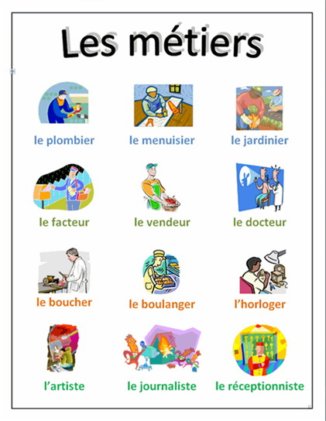
- Sur Internet :

- www.onisep.fr : fiches métiers, vidéos en ligne sur les métiers et les formations...
- www.meformer.org : fiches métiers, vidéos en ligne sur les métiers
- www.cidj.com : Fiches métiers, offres d’emplois, conseils de professionnels...

- Dans votre collège :
- Auprès de ....................................qui vous connaissent bien. Ils vous aideront à évaluer vos points forts et vos points faibles et vous accompagnent dans l’élaboration de votre projet.
- Auprès du .................................(Psychologue Education Nationale)
Il peut (sur RDV) vous recevoir seul (e) ou avec votre famille au collège ou au Centre d’Information et d’orientation (CIO)
- Auprès de l’........................................., peut-être hésitez-vous à poursuivre vos études pour des raisons financières ou familiales ? Dans ce cas, il vaut mieux faire avec elle le point sur les aides auxquelles vous avez droit.
- Auprès de la ............................................qui peut vous aider dans vos recherches sur les métiers et les formations. Vous pouvez également aller de votre propre initiative au CDI pour faire des recherches.

PAGE 22
Lexique
(Vocabulaire, sigles professionnels,...) :
...................................................................................................................
...................................................................................................................
...................................................................................................................
...................................................................................................................
...................................................................................................................
...................................................................................................................
...................................................................................................................
...................................................................................................................
...................................................................................................................
...................................................................................................................
...................................................................................................................
...................................................................................................................
...................................................................................................................
...................................................................................................................
...................................................................................................................
...................................................................................................................
...................................................................................................................
...................................................................................................................
...................................................................................................................
...................................................................................................................
...................................................................................................................
...................................................................................................................
PAGE 23
Lexique :
(Vocabulaire, sigles professionnels,...) :
...................................................................................................................
...................................................................................................................
...................................................................................................................
...................................................................................................................
...................................................................................................................
...................................................................................................................
...................................................................................................................
...................................................................................................................
...................................................................................................................
...................................................................................................................
...................................................................................................................
...................................................................................................................
...................................................................................................................
...................................................................................................................
...................................................................................................................
...................................................................................................................
...................................................................................................................
...................................................................................................................
...................................................................................................................
...................................................................................................................
...................................................................................................................
...................................................................................................................
PAGE 24
► CONCLUSION : Je fais le bilan de ma formation
Travail 1 : J’intègre à mon CV les différents stages réalisés en précisant leur durée et les activités menées.
Travail 2 : Je fais le bilan de mon orientation :
- Métier souhaité : .........................................................................................
- Pourquoi ?......................................................................................................
- Formation à suivre pour faire ce métier :............................................
- Durée de la formation : ............................................................................
- Type de formation (professionnelle/technologique/générale) :
.........................................................................................................................
- Lieu de formation ......................................................................................
- Autres diplômes que je pourrai préparer pour approfondir ma formation : ..................................................................................................
Travail 3 : Je fais le bilan de mes années de collège
- Mes années collèges ont été : ...................................................................
.........................................................................................................................
- Ce que j’ai aimé durant ces 4 années :...................................................
.........................................................................................................................
- Ce que je n’ai pas aimé :............................................................................
........................................................................................................................

Travail 4 : Où serai-je l’an prochain ?
L’année prochaine, je serai :
..................................................................................................................................
C’était mon vœu :
□ 1 □ 2 □3 ou plus
Formation :.......................................................................
Etablissement de formation : .......................................
Situation géographique de mon établissement : ...........................................

Mon état d’esprit pour mon orientation :(entourer)
- Inquiet
- Content
- Tendu
- Déçu
- Impatient
- Curieux
PAGE 25

